

信息学院软件工程系
《计算机网络》实验报告
题 目 实验五 利用 Socket API 实现许可认证软件
班 级 数字媒体技术2023级1班
姓 名 张惏
学 号 37220232203919
实验时间 2025年12月14日
2025年12月14日

填写说明
- 本文件为Word模板文件，建议使用Microsoft Word 2024打开，在可填写的区域中如实填写；
- 填表时勿改变字体字号，保持排版工整，打印为PDF文件提交；
- 文件总大小尽量控制在1MB以下，最大勿超过5MB；
- 在实验课结束14天内，按实验报告提交到我校课程网站的指定位置，源代码等主要材料上传在公开的代码托管平台上。
- 鼓励同学之间探讨，鼓励合理使用人工智能平台，提升效率，但不应滥用相关资源，如抄袭代码和代写作业。

实验目的
通过完成实验，掌握应用层文件传输的原理；了解传输过程中传输层协议选
用、应用层协议设计和协议开发等概念。

实验环境
Windows11

实验结果
需求说明：
1、 某组织管理员在购买许可证时，输入用户名、口令和许可证类型，许可
证程序返回一个由 10 个数字组成的序列号。
2、 该组织的用户第一次使用软件 A 时，输入序列号。
3、 该组织用户运行软件时，向许可证服务器发送验证。
4、 许可证服务器查询得到该序列号的使用人数，如果未到达上限，则返回
授权指令；否则，返回拒绝指令。
5、 软件 A 得到授权指令，允许用户使用软件。否则，提示用户稍后再试，
退出程序。
当软件 A 或非正常退出（崩溃被其它程序中止）时，许可证服务器应在扣除
使用人数时剔除它。可以使软件 A 定期（如： 30 分钟）向服务器报告其状态，
超过一定时间没有收到报告时，则认定崩溃。
当许可证服务器崩溃时，软件 A 应能在重新启动时恢复。许可证服务器重
启后，如果新的软件 A 前来连接，服务器不可以因接受其连接而拒绝已认证用
户的连接。
分析，分成两个部分：
1. 获取许可证，输入字符串用户、口令，返回一个新的序列号，服务器记录该序列号已分发
2.
- 启动阶段：
- 服务器启动时读取存储的连接表，并认为此前为崩溃，将连接表所有用户心跳时间设为现在，确保旧用户优先重连；
- 客户端连接时，先判断是否为合法序列号，再判断人数上限；
- 连接阶段：
- 服务器每次成功连接时、客户端断连时更新存储表；
- 服务器每间隔一段时间检查连接表，如果心跳超时则认为该客户端断连；
- 客户端每间隔一段时间向服务器发送心跳，若发送失败，则等待重连，多次重连失败回退到启动；
实现：
使用flask作为前端界面，用于获取序列号和显示当前在线列表，其中前端html代码为ai生成
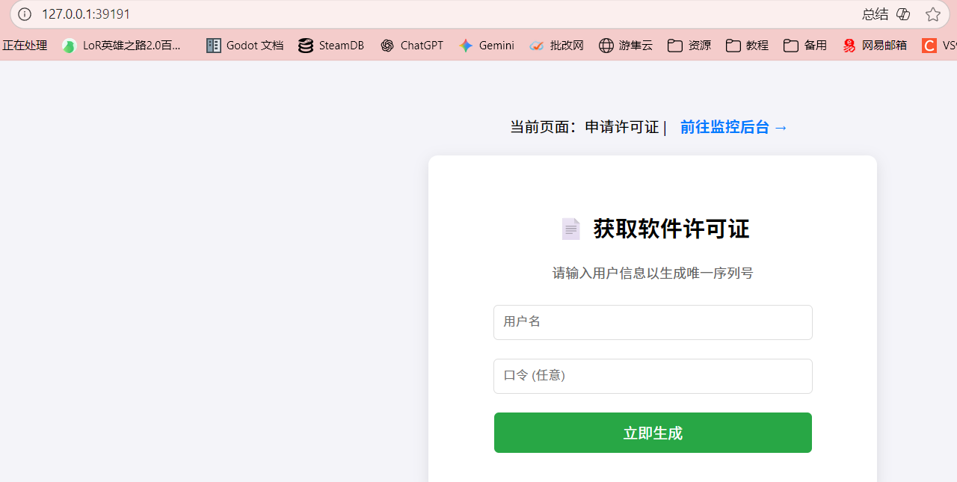
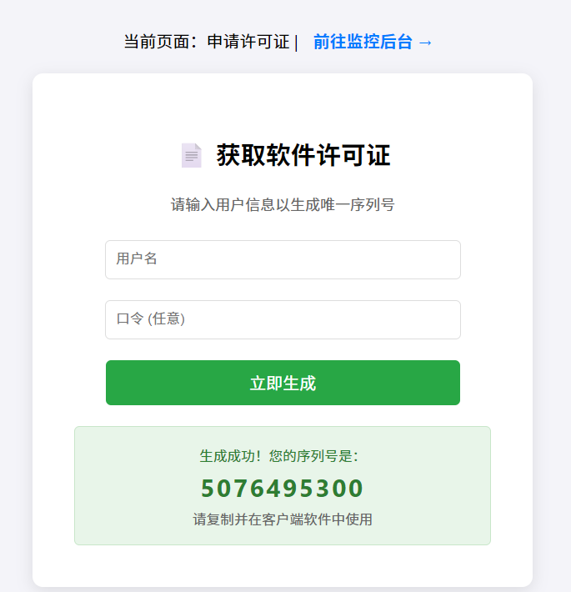
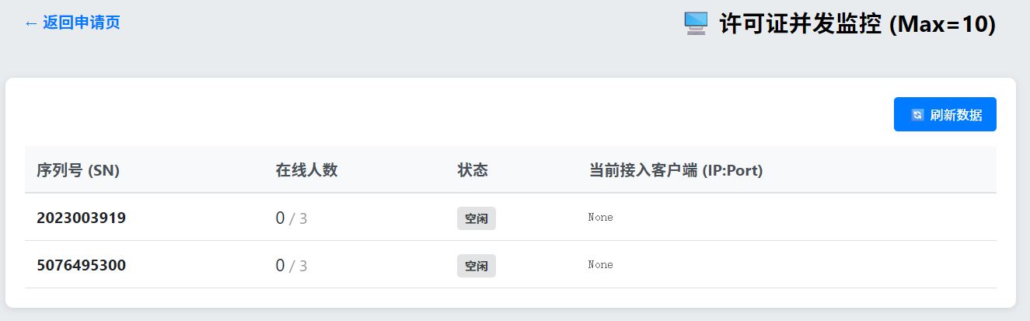
使用tkinter作为客户端软件，用uuid标识每个客户端
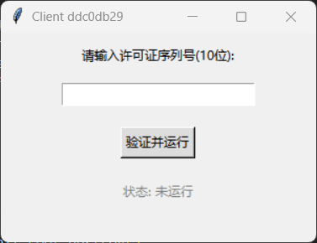
连接后客户端间隔发送心跳，服务端间隔检查上次心跳时间
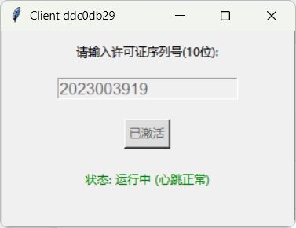
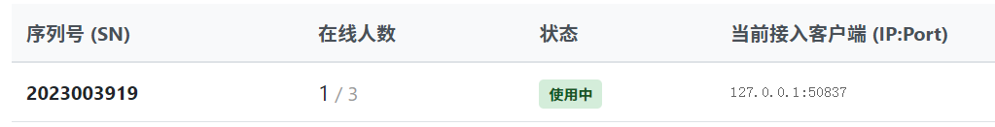
连接数量超出时拒接连接
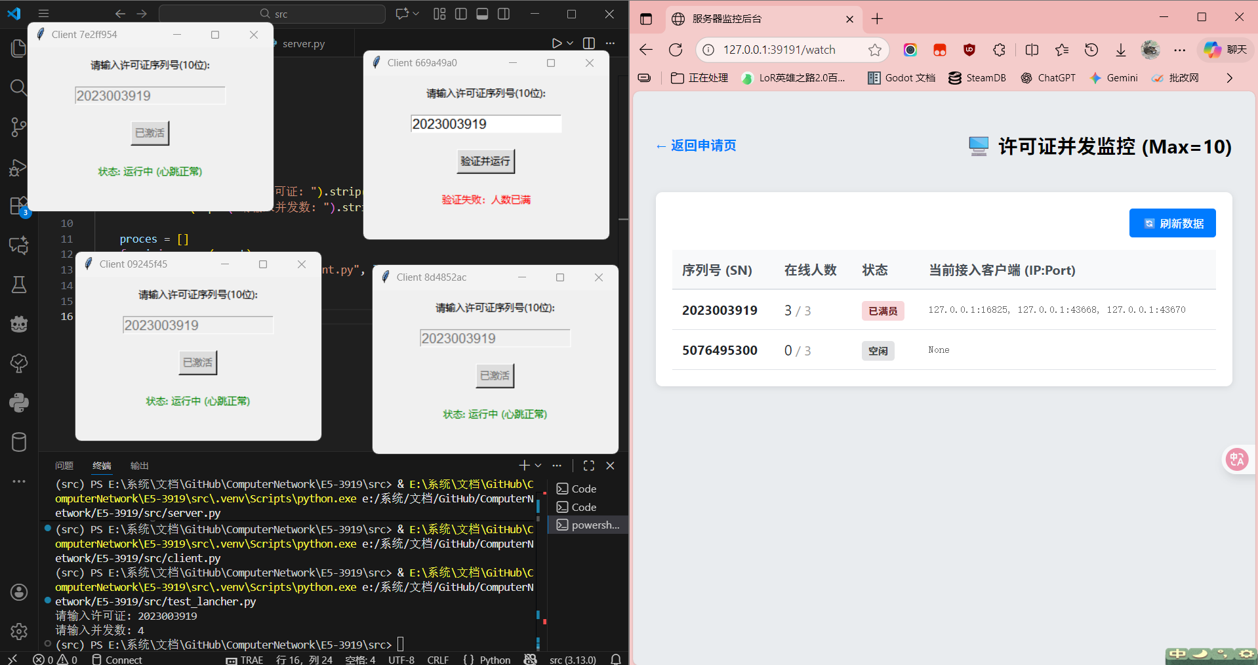
服务器崩溃时客户端间隔尝试重连
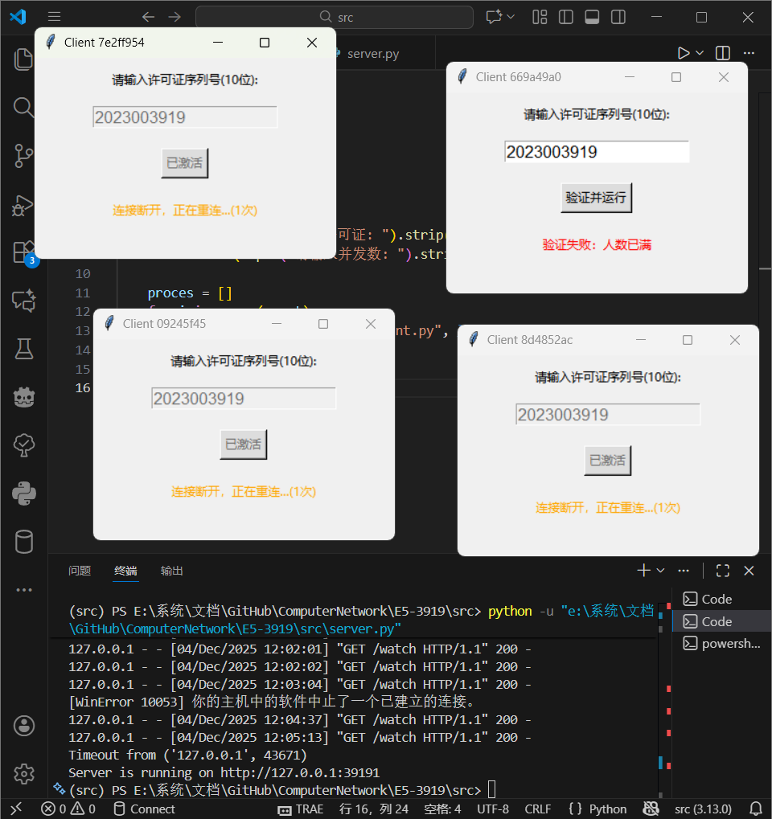
重连时优先连接旧用户（演示前右上点击了“验证并运行”）
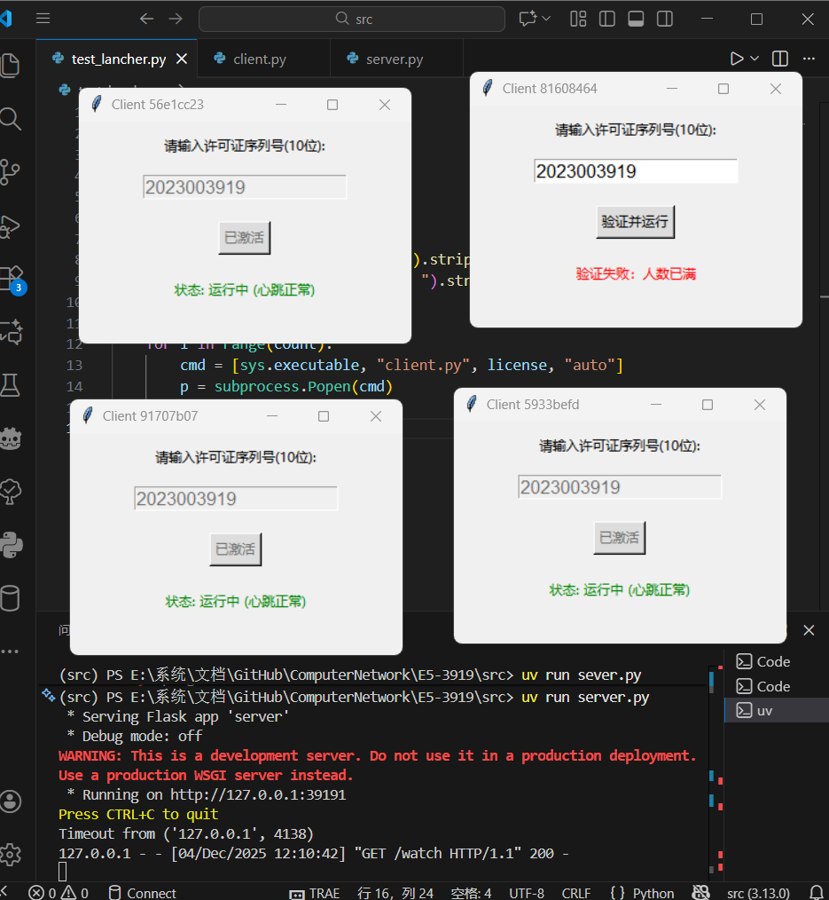

实验代码
本次实验的代码已上传于以下代码仓库：https://github.com/lzydroper/ComputerNetwork_Homework/tree/main/E5-3919。（注意：建议使用码云，并设置公开权限；本学期暂不推荐使用GitHub；如使用厦门大学私有Git服务，应将whuang@xmu.edu.cn加入项目成员备查，本段话删除。）

课后思考题
（注明题号和题目文字，逐个回答课后思考题。如无，填写无。本段话删除。）

实验总结
本来是被ai骗去用nodejs的，后面发现那个用的是WebSocket，想用原生Socket实验有点本末倒置，后面只得跑去用flask了，最初是希望客户端也是个网页界面的，可惜。

